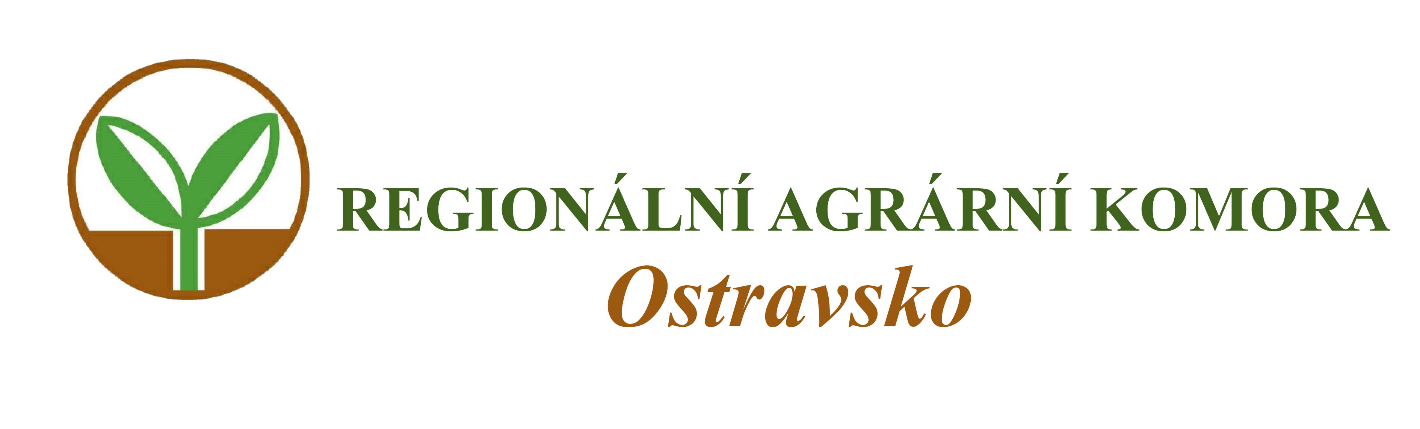

Vás zve na seminář

Protierozní ochrana půdy
v dotačních a legislativních podmínkách

který se koná

ve čtvrtek 14. listopadu 2024 od 10:00 hodin

v zasedací místnosti Školního statku v Opavě,
Englišova 526, Opava

Přednášející:
Ing. Lubomír Smrček
- akreditovaný poradce v registru MZe ČR

Program semináře:

1. Aktuální plnění požadavku DZES 5
2. Změna podkladové vrstvy eroze v LPIS (redesign)
3. Úprava požadavků DZES 5 od 1. 7. 2025
4. Požadavky standardu DZES 7B
5. Řešení požadavků standardů DZES 5 a DZES 7B na portálu farmáře
6. Využití protierozní kalkulačky k řešení erozních událostí

Organizační zabezpečení:
Renata Šarjaková, Regionální agrární komora Ostravsko, tel: 775 590 464, e-mail: oakop@opava.cz, www.mskis.cz

Seminář je bez vložného. Občerstvení zajištěno. Účast bude možná pouze na základě potvrzené registrace.

Registraci proveďte nejpozději do úterý 12. listopadu 2024 e-mailem: oakop@opava.cz nebo sms na: 775 590 464. Potvrzení o registraci Vám bude zasláno mailem nebo SMS.

